TAG Heuer: под взглядом звезд
Сентябрь 8, 2014 | СТАТЬЯ ОТ Yury Khnychkin
Московский бутик марки TAG Heuer расположен не в традиционном «часовом треугольнике» Столешников переулок – ЦУМ – ГУМ, а несколько поодаль – на оживленной Тверской улице, в доме 19. В отделанном темными деревянными панелями помещении в глаза сразу бросаются подсвеченные витрины с изображениями всемирно известных послов марки — Леонардо ди Каприо, Марии Шараповой, Криштиану Рональду и Камерон Диас. Звезды экрана и спорта взирают сквозь стойки с часами на клиентов, словно поощряя их совершить покупку.
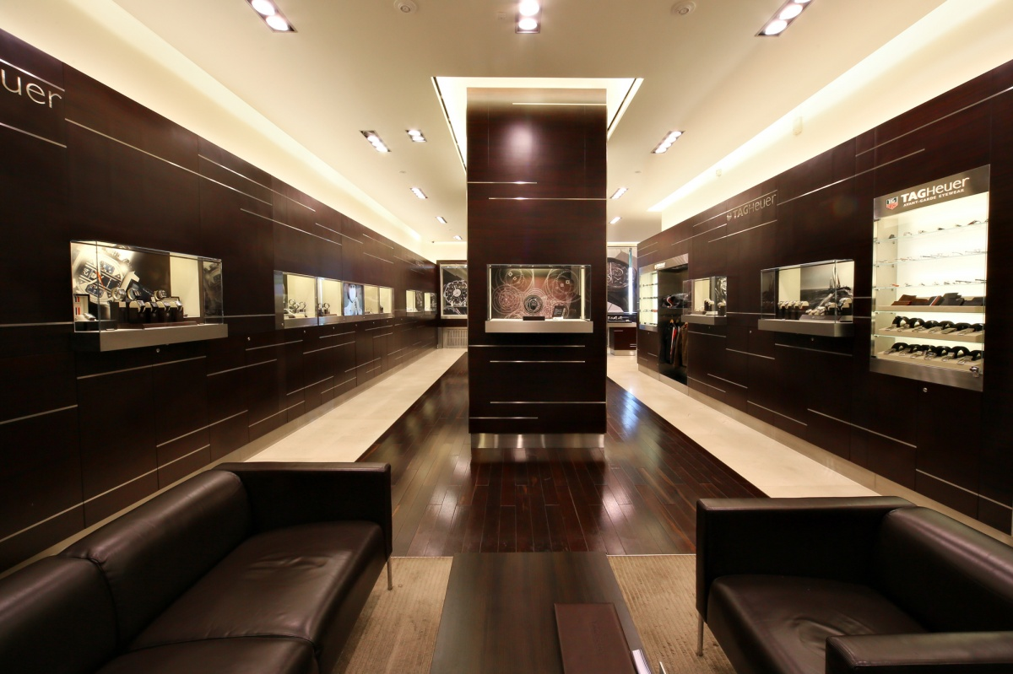

Monaco V4 Titanium
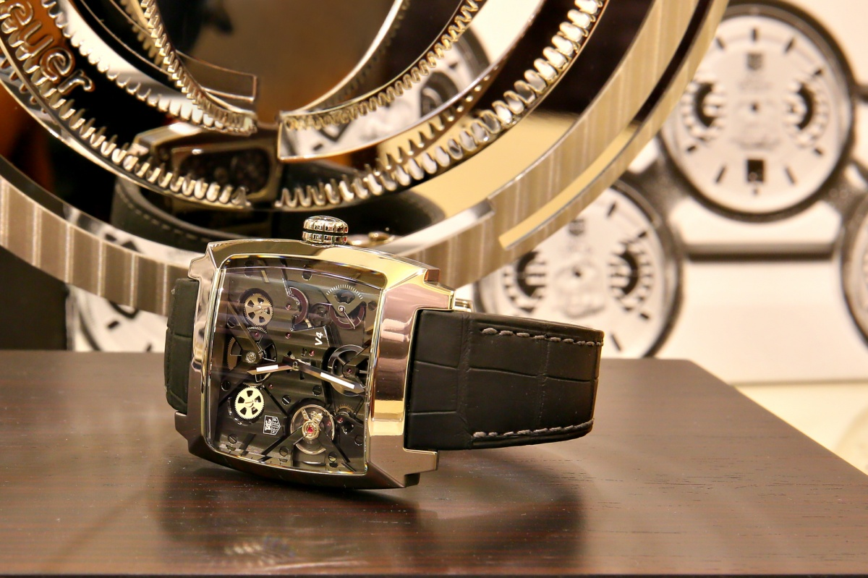
Появление в 2009 году Monaco V4 в качестве серийной модели (прототип был представлен пятью годами ранее) произвело на любителей высокого часового искусства эффект разорвавшейся бомбы. До сих пор модель выполняет роль эффектного «шоу-стоппера», заставляя посетителей бутика вновь и вновь возвращаться к витрине, в которой она выставлена. Вместо привычных колес для передачи энергии на узел спуска впервые в мире использована схема из тончайших профилированных приводных ремней из термопластичного эластомера и опорных роликов. Не менее интересное зрелище ожидает наблюдателя и с внутренней стороны часов: между расположенных попарно четырех заводных барабанов вверх-вниз по направляющим скользит вольфрамовый брусок, выполняющий роль ротора автоподзавода. Установленные под углом барабаны напоминают четыре цилиндра автомобильного двигателя – отсюда название V4. Сходство с подкапотным пространством усиливает брусок с нанесенным на него порядковым номером часов внутри ограниченной серии (в данном случае – 054/200), напоминающий крышку газораспределительного механизма, помещенного в развале V-образногомотора. Квадратный корпус со сторонами 41 мм выполнен из полированного титана и керамики (Monaco V4 выпускались также в корпусах из платины и розового золота, а кроме того – лимитированной 10 экземплярами серией из карбона), а всесторонний обзор скелетированного механизма с черным рутениевым покрытием обеспечивает сапфировое стекло с эффектно скошенными гранями.
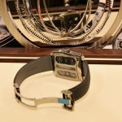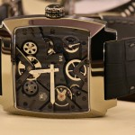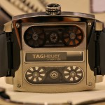
Carrera Mikropendulum
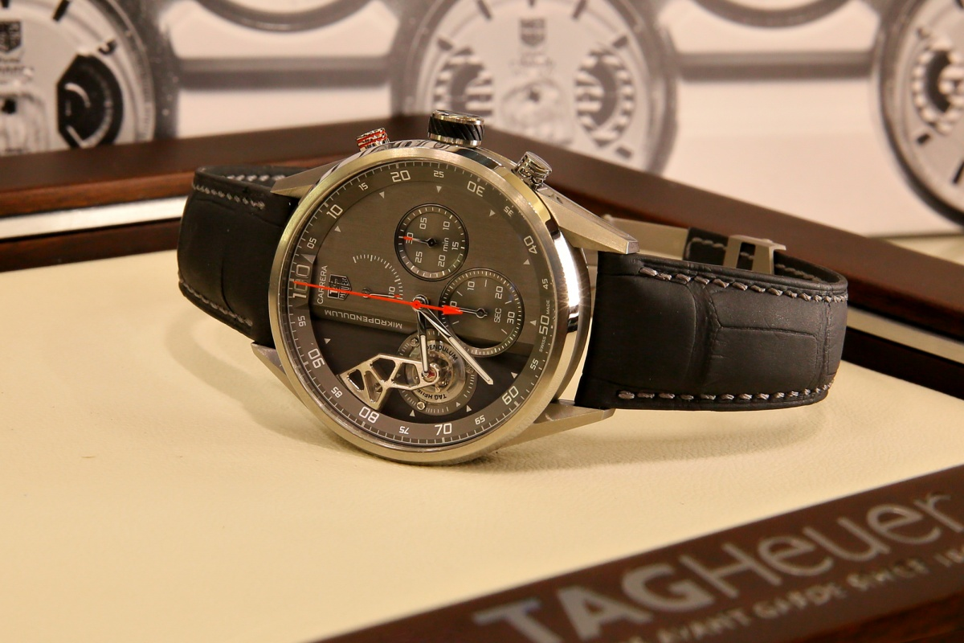
Новинка 2103 года, представитель семейства высокоточных механических хронографов, разработанного под руководством вице-президента TAG Heuer по исследованиям Ги Семона – физика, авиационного инженера и человека настолько широких естественнонаучных знаний, что часовщики в третьем поколении кажутся на его фоне ограниченными подмастерьями. Внутри титанового корпуса диаметром 45 мм скрыты фактически два механизма: текущее время (часы и минуты) указывает традиционный калибр с балансовым колесом частотой 4 герца, а для измерения коротких временных интервалов использован безволосковый магнитный осциллятор с фантастической частотой 50 герц, что дает возможность замерять отрезки времени до 0,01 доли секунды. Этот узел, называемый маркой маятником (pendulum), можно наблюдать на почетном месте в положении «9 часов», под мостом с причудливыми вырезами. Красная центральная стрелка хронографа обегает циферблат за 1 секунду, при этом шкала на внутреннем ободке размечена с точностью до 1/100 cекунды.Для замеров, не требующих столь радикальной точности, наличествуют 60-секундный и 30-минутный счетчики хронографа, размещенные в положениях «6 часов» и «3 часа» соответственно. В положении «12 часов» находится указатель резерва хода хронографа (до 70 минут в режиме активации), при этом заводная пружина механизма текущего времени обеспечивает 42-часовой запас хода.
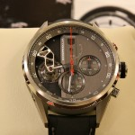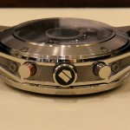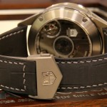
Carrera Calibre 1887 и Carrera Calibre 1887 Monaco Grand Prix
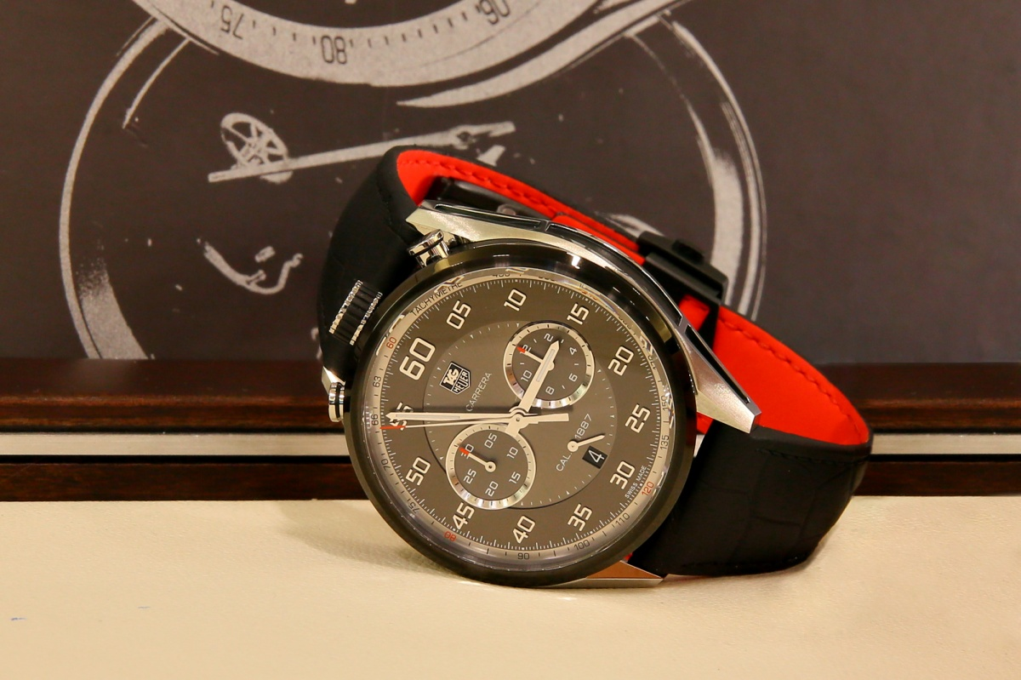Carrera Calibre 1887 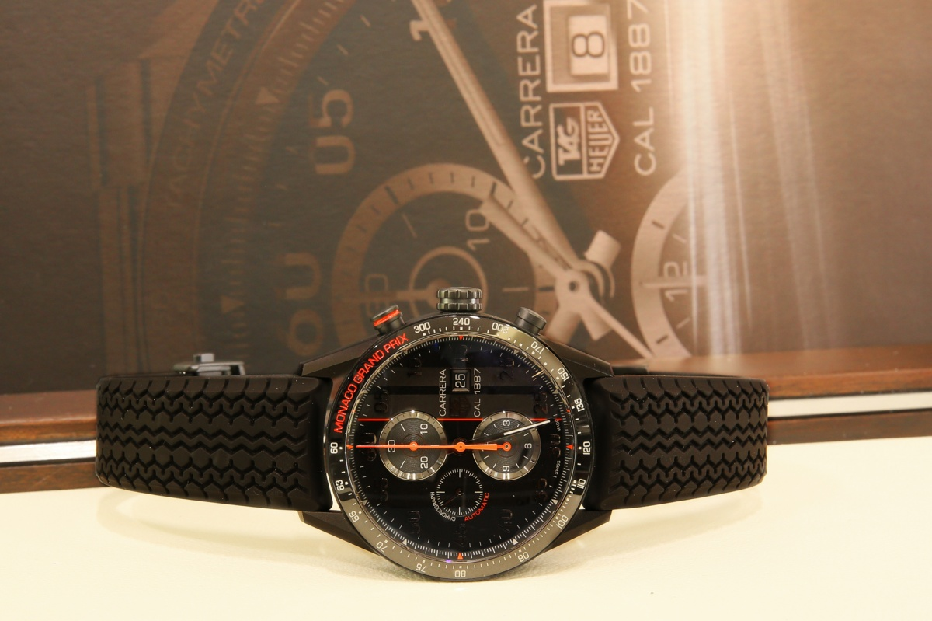Carrera Calibre 1887 Monaco Grand Prix
Обе модели оснащены «рабочей лошадкой» марки – мануфактурным автоматическим Калибром 1887 с интегрированным хронографом. Пуристы, вероятно, не сочли бы этот механизм полностью мануфактурным, поскольку базой для него послужил Калибр TC78 компании Seiko, долговременные права на использование которого швейцарская компания приобрела у японцев пять лет назад. Однако следует сказать, что механизм был основательно переработан, снабжен качающимся трибом (это изобретение было сделано основателем марки Эдуардом Хоером в 1887 году, отсюда и наименование механизма), и теперь массово производится на двух фабриках TAG Heuer в Ля-Шо-де-Фоне и Шеване. Первая модель примечательна конструкцией корпуса диаметром 45 мм: он неподвижно закреплен на массивных дужках, охватывающих корпус и страхующих его от царапин. Защитой служит также черное покрытие из карбида титана, которое нанесено на боковины корпуса и ободок циферблата.Оригиналов порадуют вынесенные в положение «12 часов» заводная коронка и кнопки управления хронографом. Вторая модель в корпусе диаметром 43 мм с черным титан-карбидным покрытием отличается традиционным расположением заводной коронки и кнопок, а также стандартной для Калибра 1887 вертикальной ориентацией счетчиков хронографа (вверху – 30-минутный, внизу – 12-часовой). Часы выпущены в честь Гран-при Монако (TAG Heuer традиционно опекает самый гламурный этап «Формулы-1») ограниченной 2500 экземплярами серией. На наших фото представлен экземпляр 1866 (жалко, что не соответствующий наименованию калибра 1887,поскольку такой раритет не мог бы избежать внимания коллекционера-фетишиста).
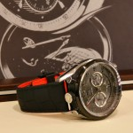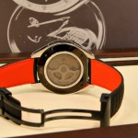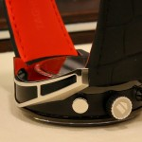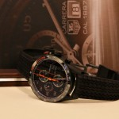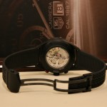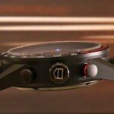
Monaco 24 Calibre 36
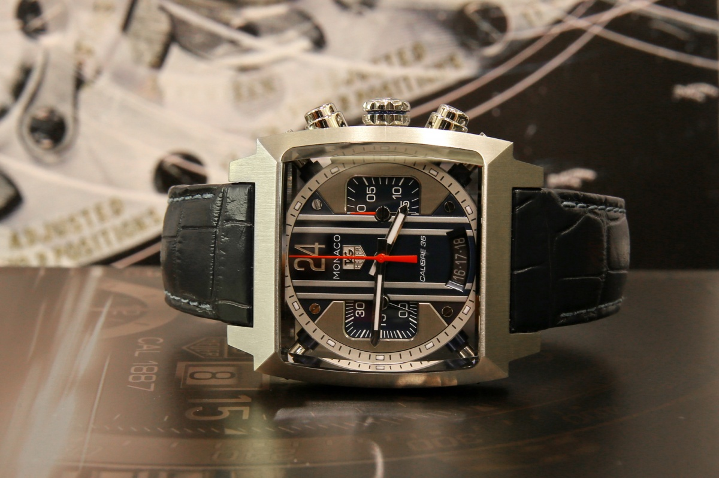
В фирменной терминологии TAG Heuer наименование Calibre 36 носят модели, укомплектованные знаменитым хронографическим механизмом El Primero мануфактуры Zenith, рабочая частота которого составляет 36 000 полуколебаний в час. В данном случае часы примечательны еще и системой динамической противоударной защиты Advanced Dynamic Absorber, смысл которой заключается в «подвешивании» круглого механизма на четырех амортизаторах, располагающихся по углам квадратного корпуса (хорошо видны на фото). Автоспортивную сущность коллекции Monaco хорошо подчеркивает ротор автоподзавода, стилизованный под автомобильный руль. Квадратный корпус 40,5х40,5 мм – из стали, грани сапфирового стекла скошены на манер модель Monaco V4.
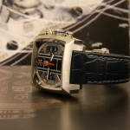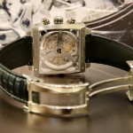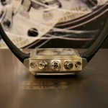

Фотограф: Анна Манасарян специально для Haute Time

